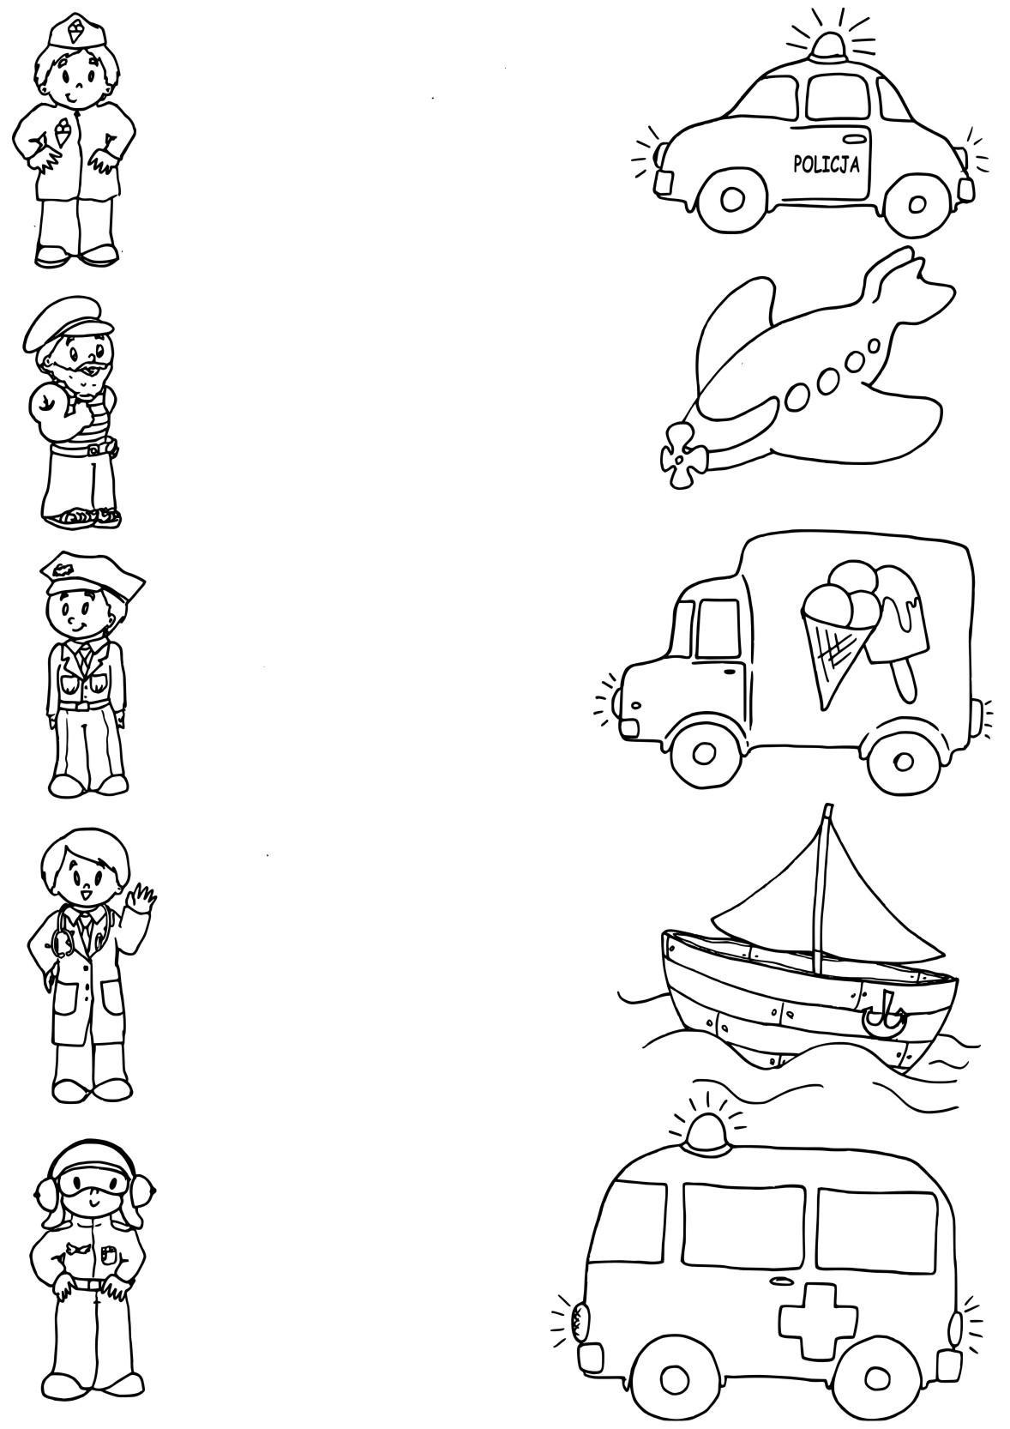
1. Dopasuj pojazdy do zawodów, pokoloruj.

2. ,,Kogo to nogi?”-pokoloruj , wytnij , dobierz.


